Comunicato Stampa
Salute, sicurezza e sostenibilità: il nuovo Premio Tesi di laurea 2022

È già possibile inviare gli elaborati per partecipare al nuovo bando, indetto dalla Fondazione AiFOS, del Premio tesi di laurea nell’ambito della salute e sicurezza sul lavoro e sostenibilità. La scadenza è il 31 ottobre 2022.

Giunge alla decima edizione il “Premio tesi di laurea nell’ambito della salute e sicurezza sul lavoro e sostenibilità” promosso da Fondazione AiFOS, realtà impegnata da anni nella diffusione della cultura della salute e sicurezza negli ambienti di vita e di lavoro.
Il Premio in questi anni è stato consegnato ad oltre 70 studenti autori di tesi di laurea triennali, magistrali, di dottorato e di master di primo/secondo livello. Numerose centinaia gli elaborati complessivamente cerniti provenienti dalla maggior parte degli atenei del nostro Paese.

«Per celebrare il decimo anniversario dell’iniziativa - spiega il Presidente di Fondazione AiFOS, Paolo Carminati - il CdA di ha deciso di ampliare a 10 il numero degli studenti che riceveranno il contributo economico quale attestazione del valore sociale, scientifico e culturale del lavoro svolto».

Il nuovo bando tesi di laurea 2022
La Fondazione AiFOS, in collaborazione con l’Associazione AiFOS e con la partnership di PuntoSicuro, indice il nuovo Bando Tesi di Laurea 2022 per tesi, discusse tra il 1° novembre 2021 ed il 31 ottobre 2022, che trattino i seguenti temi:
- Salute e sicurezza nei luoghi di vita e di lavoro, declinata in uno dei seguenti ambiti:
  - ambito giuridico, normativo, organizzativo;
  - ambito tecnico, ingegneristico, medico;
  - ambito psicologico, educativo, formativo, relazionale.
- Sostenibilità in ambito lavorativo, declinata in uno o più dei seguenti argomenti: benessere organizzativo, lavoro dignitoso, corretta gestione ambientale in azienda.
- Pari opportunità, diversità di genere, conciliazione vita-lavoro.

Attraverso la valutazione delle tesi, affidata ad una Commissione valutatrice, nominata dal Presidente della Fondazione AiFOS, saranno selezionate:
- 3 tesi di lauree triennali in materia di salute e sicurezza sul lavoro, una per ciascuno dei tre ambiti individuati (ambito giuridico, normativo, organizzativo; ambito tecnico, ingegneristico, medico; ambito psicologico, educativo, formativo, relazionale);
- 3 tesi di lauree magistrali/master di primo livello in materia di salute e sicurezza sul lavoro, una per ciascuno degli ambiti individuati;
- 1 dottorato in materia di salute e sicurezza sul lavoro;
- 1 master di II livello in materia di salute e sicurezza sul lavoro;
- 1 tesi in materia di sostenibilità;
- 1 tesi in materia di pari opportunità (Premio SOFIA Comitato Donne AiFOS).

Le tesi selezionate avranno diritto a:
- riconoscimento economico di € 500,00;
- pubblicazione della tesi sui siti di Fondazione AiFOS e di AiFOS;
- attestato di partecipazione al concorso; CS Fondazione AiFOS 2022 – 403

- abbonamento on-line per un anno ai “Quaderni della Sicurezza”, la rivista scientifica AiFOS.

Inoltre, le tesi partecipanti saranno pubblicate sul portale BTS “Biblioteca Tesi Sicurezza” (www.bibliotecatesi.fondazioneaifos.org) - una biblioteca virtuale di libera consultazione dedicata a tutte tesi di laurea in materia di salute e sicurezza sul lavoro e sostenibilità che hanno partecipato al Premio dal 2013 ad oggi.

La partecipazione al premio tesi di laurea 2022
La partecipazione al Premio è completamente gratuita e il termine ultimo per l’invio degli elaborati è fissato al 31 ottobre 2022. Entro il mese di dicembre 2022 verrà comunicato l’elenco delle tesi vincitrici del premio e la premiazione avverrà in una specifica data definita dalla Fondazione AiFOS che verrà comunicata in seguito.

Invitiamo, come ogni anno, gli studenti laureati/laureandi - autori di tesi di laurea triennale, specialistica, magistrale, master di primo/secondo livello o dottorati - di tutte le università italiane ad elaborare e presentare le proprie tesi alla segreteria del Premio e i docenti a valorizzare i lavori di studenti meritevoli tramite la diffusione del bando di concorso.

Il link per poter scaricare il bando di concorso e la domanda di partecipazione alla selezione: https://fondazioneaifos.org/premio-tesi-di-laurea

Segreteria del Premio: Fondazione AiFOS c/o CSMT, Università degli Studi di Brescia, via Branze, 45 – 25123 Brescia Tel. 030.6595037 Fax 030.6595040 info@fondazioneaifos.org

10 marzo 2022

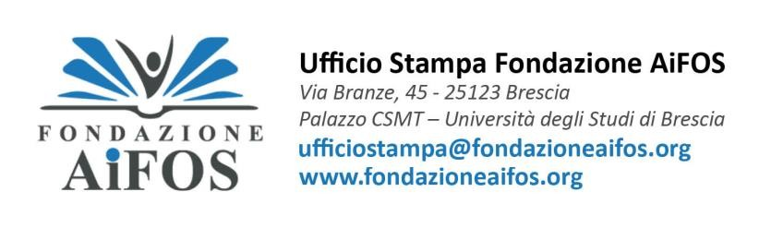

CS Fondazione AiFOS 2022 – 403

